第二讲 动能定理（共同专题）

本讲学习提要
理解动能定理的内容及其表达式，理解运用动能定理解题的主要步骤，能在简单的实际问题中应用动能定理。
本讲内容是在基础型课程中学习“功是能量变化的量度”的基础上拓展学习的内容。学习中要求能运用牛顿定律推导出在恒力作用情况下动能定理的表达式。并通过实验观察、分析推理的方法，认识物体在受到多个力不同时做功情况下动能定理的表达式。通过解题分析感悟动能定理在实际生产生活中的重要应用价值。

A 动能定理

一、学习要求
通过本讲学习，要求在基础型课程学习“功是能量变化的量度”的基础上理解动能定理，学会相关计算，通过对动能定理的推导认识推理或实验的方法，通过动能定理实际应用感悟其在体育、交通工具等方面的应用价值。

二、要点辨析

1．加强对动能定理的理解
（1）本节在基础型课程中关于外力对物体做功时物体动能发生变化的基础上，学习动能定理这一重要的物理规律。在课本中虽然是用恒定的作用力做功推导出动能定理的，但通过DIS实验等表明了动能定理也适用于变力做功，适用于物体做曲线运动的情况，这是运用动能定理解决问题的方便之处。
（2）本节课本中的示例说明了运用动能定理解题的方法，但该题也可用牛顿运动定律来解，关键要从中体会到有时用动能定理解题比用牛顿运动定律更简便。
（3）动能E_{k} = $\frac{1}{2}$mv²是一个状态量，物体动能的变化表示为ΔE_{k} = E_{k2}－E_{k1}。而力所做的功是一个过程量。只有通过做功过程，物体的动能才会变化，功和能都是标量，因此动能定理是一个标量关系式。

2．动能定理应当怎样表述？
动能定理的一般表达形式是：
（1）合力所做的功等于物体动能的增量
F_{合}s = E_{k2}－E_{k1} = $\frac{1}{2}$mv₂²－$\frac{1}{2}$mv₁²
（2）外力做功的代数和等于动能的增量
W₁＋W₂＋…＋W_{n} = E_{k2}－E_{k1} = $\frac{1}{2}$mv₂²－$\frac{1}{2}$mv₁²
有些不能简单用牛顿运动定律求解的问题，如变力做功，可考虑用动能定理来解。功是一个过程量，能量是一个状态量，一般力学过程比较复杂，但只要初状态和末状态清楚，且在问题中不涉及时间问题的，可用动能定理来求解。

三、例题分析
【示例1】物体沿倾角为θ的斜面从底端以初速度v₀向上滑动，滑至最高点后又返回到底端，已知到底端时的速度是v_{t}，则物体上滑的最大高度为多少？物体与斜面间的动摩擦因数μ多少？
【解答】物体运动的初态和末态清晰，且问题不涉及时间，所以可用动能定理求解。
首先作出研究对象上滑和下滑过程中的受力分析图，分别如下图所示，设物体上升的最大高度为h。
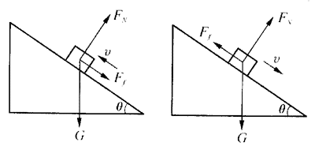
物体沿斜面上滑过程中重力和摩擦力均对物体做负功，由动能定理得：
－mgh－μmgcosθ$\frac{h}{sinθ}$ = 0－$\frac{1}{2}$mv₀²，
物体从所达的最高点滑回底端过程中，重力做正功，摩擦力做负功，由动能定理得：
mgh－μmgcosθ$\frac{h}{sinθ}$ = $\frac{1}{2}$mv_{t}²－0。
由以上两式得：
2mgh = $\frac{1}{2}$（v₀²＋v_{t}²），
解得物体上滑的最大高度
h = $\frac{v02＋vt2}{4g}$
对物体上升和下降的全过程运用动能定理，即克服摩擦力做的功等于动能的减少，还可得：
2μmgcosθ$\frac{h}{sinθ}$ = $\frac{1}{2}$m（v₀²－v_{t}²），
代入h解得动摩擦因数
μ = $\frac{v02－vt2}{v02＋vt2}$tanθ。

四、基本训练
- 放在水平面上的物体，在水平方向的一对平衡力的作用下做匀速直线运动，当其中一个力被撤去后，若另一个力保持不变，则（ ）
（A）物体的动能可能增大 （B）物体的动能可能减小
（C）物体的动能可能不变 （D）以上三种情况都有可能
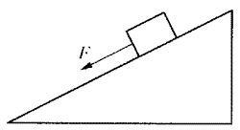
- 如图所示，斜面上的物体从某时刻开始受到沿斜面向下的拉力F，其大小等于摩擦力，以下说法中正确的是（ ）
（A）物体的动能保持不变
（B）物体的动能一定增加
（C）物体的动能一定减小
（D）物体的动能一定改变
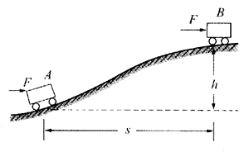
- 质量为m的小车在水平恒力F推动下，从山坡底部A处由静止开始运动至高为h的坡顶时，获得速度为v。AB的水平距离为s。下列说法中正确的是（ ）
（A）小车克服重力所做的功是mgh
（B）推力做的功是Fs－mgh
（C）合力做的功是$\frac{1}{2}$mv²
（D）小车克服阻力做的功是$\frac{1}{2}$mv²＋mgh －Fs

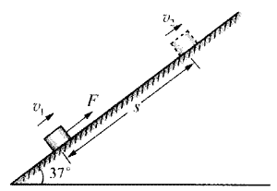
- 一颗子弹质量为0.05kg，速度为800m/s，射入墙壁后深入20cm，若子弹克服阻力做的功全部转变为内能，能产生多少内能？子弹受到多大的平均阻力？

- 如图所示，斜面的倾角θ = 37°，质量为1kg的物体在沿斜面向上的恒定推力F = 12N的作用下，以2m/s初速度做匀加速直线运动，经2m位移后速度达到4m/s，求物体与斜面间动摩擦因数。

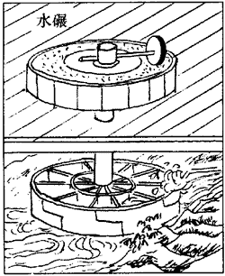
- 如图所示是录自明代《天工开物》中的一幅图，它描述的是我国古代的一种农业机械，叫做水碾。它是利用水的动能来做功的装置，当水冲击下部水轮时，转动的轮子会带动上部的石碾来碾米，水从右边进入，左边流出，假若每秒钟冲击叶片的水流为10kg，水速从5m/s减小为1m/s，则每秒钟水流对叶轮做的功为多大？

- 1980年，某一国家的一架战斗机在演习时发生了坠机事件，原因是飞机在空中与一只质量约3kg的秃鹰相撞，设鸟身长约0.3m，飞机速度为1800km/h，则秃鹰对飞机的平均撞击力为_________。（可用秃鹰为研究对象，撞击前秃鹰的速度看作零，撞击后的速度与飞机相同，且完全被撞扁）

- 起重机的输出功率保持为10kW，从地面静止吊起500kg的货物，当货物上升到2m高处时速度达到最大值，则此速度v及从静止到达到速度最大值所花时间t分别是（ ）
（A）v = 2m/s （B）v = 4m/s （C）t = 1.1s （D）t = 2s

- 一物体以120J的初动能从斜面底端A处沿足够长的斜面向上做匀变速运动，当它经过斜面上B点时机械能减少了40J，重力势能增加了60J，则物体重返斜面底端时的动能为（ ）
（A）60J （B）24J （C）48J （D）100J

- 一质量为m的物体，以初速v₀从倾角为α = 30°的足够长的斜面底端沿斜面向上滑行，物体重新回到斜面底端时的速度大小为$\frac{3}{4}$v₀，则物体与斜面间的动摩擦因数为_____。

- 如图所示，水平传送带长为s，以速度v始终保持匀速运动，把质量为m的货物放到A点，货物与皮带间的动摩擦因数为μ，当货物从A点运动到B点的过程中，摩擦力对货物做的功可能是（ ）
（A）等于$\frac{1}{2}$mv² （B）大于μmgs （C）小于$\frac{1}{2}$mv² （D）小于μmgs

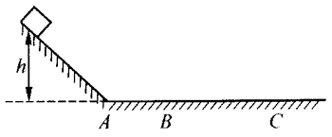
- 如图所示，质量为m的物体从高为h的斜面顶端由静止开始下滑，最后停在平面上的B点。若该物体从斜面顶端以初速度v₀沿斜面下滑，则停在平面上的C点，已知AC = 3AB，则物体在斜面上克服摩擦力所做的功是（ ）
（A）mgh－$\frac{1}{2}$mv₀² （B）mgh－$\frac{1}{4}$mv₀²
（C）2mgh－$\frac{1}{4}$mv₀² （D）mgh－mv₀²

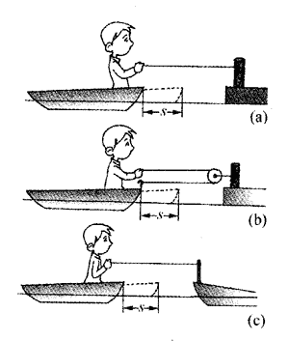
- 如图所示，一艘小船上有一个人坐在船的前端，人和船的总质量为m，该人手中握住一根绳子，以恒力F拉绳，使船自静止起向右运动位移为s（阻力不计）。图（a）情况，绳的另一端固定在岸的木桩上；图（b）情况，绳的另一端跨过定滑轮固定在船上；图（c）情况，绳的另一端固定在另一艘质量也为m的船上。
如果在图（a）情况下船的末速度为v₀，那么其余两种情况船速为多大？

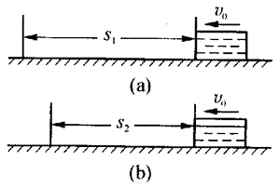
- 一个盛水的密闭的盒子以初速度v₀在粗糙的桌面上滑行，第一次盒内盛满水，第二次盒内水不盛满，如图所示。观察发现后者滑行的距离比前者小，对此现象有三人提出了不同的解释，请你就此作出评价或提出你自己的看法。
甲认为：盛满水的盒子的惯性比不盛满水的盒子大。
乙认为：盛满水的盒子的初动能比不盛满水的盒子大。
丙认为：盛满水的盒子在运动中受到的阻力可能比不盛满水的盒子受到的阻力小。

B 动能定理的应用

一、学习要求
通过本节学习，掌握动能定理并能解决简单的实际问题。在应用动能定理时能确定研究对象，能运用受力分析、状态分析和过程分析方法。能将功和能的知识、运动学和动力学的知识综合起来加以运用，从而体会动能定理广泛的应用价值。

二、要点辨析

1．认真领会课本中各示例的作用
本节在学习了动能定理的基础上，对动能定理的应用进行了比较深入的讨论，从功率保持不变的情况下一辆疾驶的汽车做加速度逐渐减小的变加速运动引入课题，讨沦物体做曲线运动、变力做功、以恒定功率做功等实际问题，以及巧用动能定理求解的方法。
“示例1”是一道曲线运动的问题，且运动过程中加速度是变化的，显然难以用牛顿运动定律求解，只要分析得出水平拉力F做正功，重力mg做负功，即可根据动能定理很快求出小球末位置的速度大小。
“示例2”的已知条件是物体受到的外力与位移的关系图，和基础型课程中学过的示功图联系了起来，可以根据示功图的“面积”表示力做的功，求出三个阶段的“面积”的代数和，再根据动能定理“外力做功的代数和等于物体动能的增量”，得出物体的末速度。
这里所表述的“外力做功的代数和”是指正功和负功的代数和。
“示例3”是一道变力做功的问题，在功率P不变这种特殊情况下求该力做功，这里必须用公式W = Pt求解。
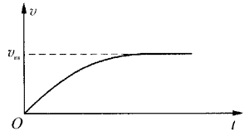
示例中汽车是在功率恒定的条件下做功，应分析它是如何加速的，根据P = Fv，因为P不变，v在增大，所以F在减小。但只要牵引力F大于汽车的阻力F_{f}，汽车还在加速，但其加速度a在减小，直到a减到零，汽车的速度v不再增大，达到了最大值，此时牵引力F也减到最小，等于阻力F_{f}。所以整个过程中汽车做加速度减小的变加速直线运动，其v-t图如图所示。

2．在求变力做功时，一般有哪几种方法？
（1）如果物体受到的力和位移成正比，可以先求出过程的平均作用力，再根据W = $\overline{F}$Fscosθ求该变力做的功。
（2）如果已知物体受到的力和位移的函数图线，即F-s图，可以根据“示功图”的面积来求功。
（3）恒定功率下的牵引力做功可根据W = Pt来计算。
（4）如果可以直接计算物体运动初、末状态的能量，则可以根据功是能量转化的量度，通过能量变化来求功。

三、例题分析
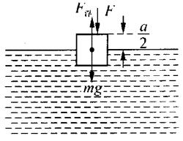
【示例1】面积很大的水池的水面上浮着一正方体木块，木块的边长为a，密度为水的$\frac{1}{2}$，质量为m。开始时木块静止在水面上，现用竖直向下的恒力F将木块压入水中，不计木块相对于水运动而产生的阻力，也不计水的运动，试求木块恰好完全浸没水中时的速度v_{t}。
【分析与解答】以木块为研究对象，因其密度为水的$\frac{1}{2}$，根据初中所学的知识，我们知道木块有一半露在水面上（如图）。由题意可知水面很大，当木块压入水中时，水面的高度可认为不变；同时忽略水的阻力。所以木块向下运动过程中，恒力F和重力做正功，水对木块的平
均浮力做负功。
因为水对木块的浮力F_{浮} = ρ_{水}ga²h（h为木块浸入水中的深度），所以F_{浮}与h成正比，则水的平均浮力$\overline{F}$_{浮} = $\frac{F浮1＋F浮2}{2}$ = $\frac{a}{2}$ = $\frac{3}{4}$ρ_{水}ga³。
又因为木块密度为水的密度的$\frac{1}{2}$，故
$\overline{F}$_{浮} = $\frac{3}{4}$×2ρ_{水}ga³ = $\frac{3}{2}$mg。
根据动能定理
（F＋mg－$\overline{F}$_{浮}）$\frac{a}{2}$ = $\frac{1}{2}$mv_{t}²，
v_{t} = $\sqrt{（\frac{F}{m}－\frac{g}{2}）a}$。
在本题解题过程中用到了初中的浮力知识，并要求浮力的平均值对木块做的负功，故难度较大，要认真分析，灵活运用。

【示例2】电动机通过一质量不计的绳子吊起质量为 8 kg 的物体，绳能承受的最大拉力为120N，电动机的输出功率可调整，最大输出功率为1200W。要使此物体由静止起能用最快的方式上升90m，且在到达此高度时恰能以最大速度匀速上升，则：（l）物体的上升过程可分为哪几个阶段？（2）所需最短时间为多少？
【分析】本题是机器功率应用的综合题型，以物体为研究对象，因绳子最大拉力有限，根据牛顿第二定律，第一阶段应是从静止开始做匀加速直线运动，绳的拉力不变，速度v在不断增大，则电动机的功率不断增大，直到其达到最大输出功率P₀。接着，功率P₀不变，v在增大，根据P = Fv，则F在逐渐减小，即加速度a不断减小，直至a = 0，此时F减到F = mg，物体将保持此时的最大速度匀速上升。
物体的上升过程可分为匀加速直线运动；加速度减小的变加速直线运动和最终的匀速直线运动这三个阶段。
【解答】根据以上的分析，在匀加速上升阶段。设恒定的拉力为F_{m}，上升加速度为a，运用牛顿第二定律
F_{m}－mg = ma，
a = $\frac{Fm－mg}{m}$ = $\frac{120－8×10}{8}$m/s²，
得a = 5m/s²。
根据P₀ = F_{m}v₁可求出匀加速阶段的最大速度v₁，
v₁ = $\frac{P0}{Fm}$ = $\frac{1200}{120}$m/s = 10m/s。
接着，可求出匀加速阶段的时间t₁和上升的高度h，
t₁ = $\frac{v1}{a}$ = $\frac{10}{5}$s = 2s，h = $\frac{v12}{2a}$ = $\frac{102}{2×5}$m = 10m。
第二阶段为变加速运动过程，最终拉力F等于物体重力，根据P₀ = Fv = mgv_{m}，求出物体最终做匀速运动的最大速度
v_{m} = $\frac{P0}{mg}$ = $\frac{1200}{8×10}$m/s = 15m/s.
设总位移为H，第二阶段所用时间为t₂，则第二阶段上升的位移是H－h，由动能定理可得
P₀t₂－mg（H－h） = $\frac{1}{2}$mv_{m}²－$\frac{1}{2}$mv₁²，
t₂ = $\frac{1}{2}$$\frac{1}{2}$，
代入数据后可解得第二阶段的时间t₂ = 5.75s。
所以电动机做功使物体上升90m，最短的时间为
t = t₁＋t₂ = 7.75s。
本题中如果开始阶段没有用最大拉力，后面也小于额定功率，则花费时间将大得多，所以按本题要求操作时间是最短的。

四、基本训练
- 行驶中的汽车制动后滑行一段距离，最后停下；流星在夜空中坠落并发出明亮的光焰；降落伞在空中匀速下降；条形磁铁在下落过程中穿过闭合线圈，线圈中产生电流。上述不同现象中所包含的相同的物理过程是（ ）
（A）物体克服阻力做功 （B）物体的动能转化为其他形式的能量
（C）物体的势能转化为其他形式的能量 （D）物体的机械能转化为其他形式的能量

- 提高火车运行速度是人们孜孜以求的，人们设想利用列车上的强磁体和安装在铁轨上的超导线圈中感应电流之间的磁力使列车悬浮起来运行。假设列车在抽成真空的地下隧道中行驶，由于阻力极小，车速可高达1 000m/s，列车只需在加速过程中做功，而减速过程可以利用特定装置回收列车释放的动能，用于产生真空，实现磁悬浮。设列车的质量为5t，则列车每次运行可回收的最大能量为_______J。

- 某地区强风的风速约为v = 20m/s，设空气密度ρ = 1.3kg/m³。如果把通过横截面积为S = 20m²的风的动能全部转化为电能，则利用上述已知量计算电功率的公式应为P = ______，大小约为_______W。

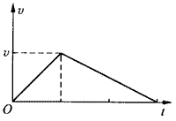
- 在平直的公路上，汽车从静止开始做匀加速运动，当速度达到v时，立即关闭发动机，滑行一段距离停下，其v-t图线如图所示。设汽车牵引力大小为F，受到的阻力大小为f，全过程中，牵引力做功W₁，克服阻力做功W₂，则下列关系式中正确的是（ ）
（A）F∶f = 1∶3 （B）F∶f = 3∶1
（C）W₁∶W₂ = 1∶3 （D）W₁∶W₂ = 1∶1

- 一块爆炸物的碎片初速度为v₀，它恰能穿透三块完全相同的木板，设穿过每一块木板时受到的阻力相同，那么它穿过第一块木板后的速度为多大？

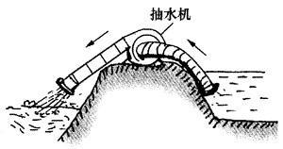
- 某抽水机在抗洪抢险中能将静止的水以20m/s的速度排出，1min内排水300kg。该抽水机的功率为多大？（抽水机的进水口与出水口看作在同一高度，其他损耗不计）

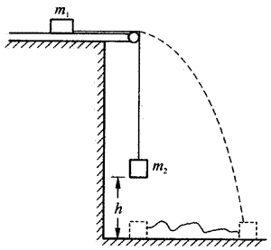
- 【小实验】如图所示，在带滑轮的长板上放置一个质量为m₁的木块，已知木块与长板间动摩擦因数为μ。用跨过滑轮的细线将m₁与另一个木块m₂相连接。开始时m₂离地面高度为h（m₁离长板右端距离也为h），放开后m₂带动m₁做加速运动，当m₂落地时m₁恰好水平抛出，最后m₁也落地（m₁抛出后在运动过程中，连结m₁与m₂的细线始终处于松弛状态）。用这种方法可以验证动能定理。
试说明在上述过程中研究动能定理所需的初状态和末状态是什么？要测定哪些物理量？写出验证的有关计算式。最后希望能通过实验加以验证。

- 通风机通过墙面上的小洞将室内的空气排出去，为使通风机在单位时间内所排出的空气质量m增加—倍，则通风机的功率应增大为原来的（ ）
（A）2倍 （B）2$\sqrt{2}$倍
（C）4倍 （D）8倍

- 物体静止在光滑水平面上，先对物体施一水平向右的恒力F₁，经时间t后撤去F₁，立即再对它施一水平向左的恒力F₂，又经时间t后物体回到原出发点，在这一过程中，F₁、F₂分别对物体做的功W₁、W₂的关系是（ ）
（A）W₁ = W₂ （B）W₂ = 2W₁
（C）W₂ = 3W₁ （D）W₂ = 5W₁

- 跳绳是一种健身运动，设某运动员的质量是50kg，他1min跳绳120次。假定在每次跳跃中，脚与地面的接触时间占跳跃时间的$\frac{2}{5}$，则运动员跳绳时克服重力做功的平均功率为____W。
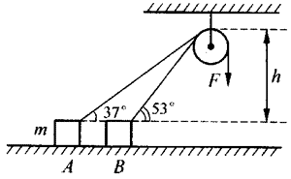
- 如图，轻绳的一端系于光滑水平面上的物体m上，另一端通过定滑轮以恒定外力F竖直向下拉绳，设滑轮质量及与轮轴间的摩擦不计。从滑轮上端到物体m的竖直高度为h，当物体由图示位置A移到B的过程中，其动能增量为__________。

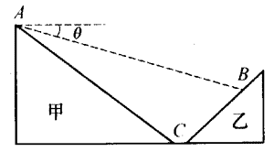
- 如图所示，一木块从斜面甲的上部A点自静止滑下，又滑上另一个斜面乙，到达B点时速度减为零。已知两斜面倾角不同，但木块与两斜面间的动摩擦因数相同。若AB连线与水平面交角为θ，求动摩擦因数。（不计木块在C处碰撞中的能量损失）

- 有一辆可自动变速的汽车，总质量为1 000kg，行驶中，该车速度在14m/s至20m/s范围内可保持恒定功率20kW不变，一位同学坐在驾驶员旁观察车内里程表和速度表，记录了该车在位移120m至400m范围内做直线运动时的一组数据如下：
s/m | 120 | 160 | 200 | 240 | 280 | 320 | 360 | 400
v/m·s⁻¹ | 14.5 | 16.5 | 18.0 | 19.0 | 19.7 | 20.0 | 20.0 | 20.0
根据上面的数据回答下列问题。（设汽车在上述范围内受到的阻力大小不变）
（1）估算该汽车受到的阻力为多大？
（2）在位移120m至320m过程中牵引力所做的功约为多大？牵引力的平均值为多大？
（3）在位移120m至320m过程中所花的时间是多少？
（4）位移为120m时的加速度为多大？
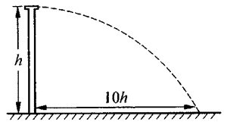
- 推行节水工程的转动喷水“龙头”如图所示，“龙头”距地面h（m），其喷灌半径需达10h（m），每分钟喷水m（kg），所用的水从地下H（m）的深井里抽取，设水以相同的速度喷出，方向水平，水泵的效率为η，则水泵的功率P至少应为多大？

- 由于地球本身的自转和公转以及月亮和太阳对海水的作用力，两者共同作用就形成潮汐运动。若已知地球自转能量关系式为E = $\frac{A}{T2}$，其中A = 1.65×10³⁵J·s²，T为地球自转一周的时间，现取为8.64×10⁴ s。最近一百万年来（3.16×10¹³s）由于潮汐与地球间摩擦作用，地球自转周期延长了16s，试估算潮汐的平均功率。

